**@全体2025届毕业生，离校系统这样操作！**

毕业生离校系统将于6月4日开启，各位毕业生可以通过系统查看各环节办理情况，及时办理相关手续。操作方式如下：

**第一步 进入离校系统。**打开 爱师大-工作台 ，在学工·校园社区中打开“毕业生离校”。

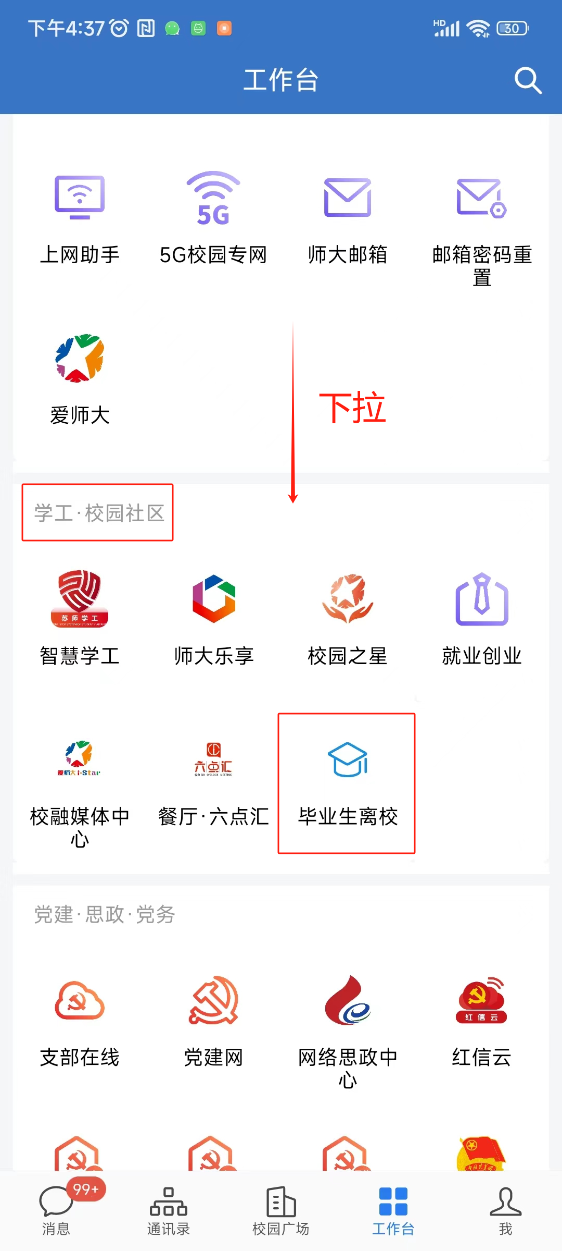

**第二步 查看任务列表。**任务若存在欠费或者欠书等情况，会显示"未完成"；如不存在欠费或者欠书等情况，会显示""。前四个任务为必做任务，最后一个为选做任务，必做任务全部为""的同学可以退出离校系统或者继续选做“校友服务平台入驻”任务。存在一个及以上必做任务为“未完成”的同学需要及时完成相关任务。

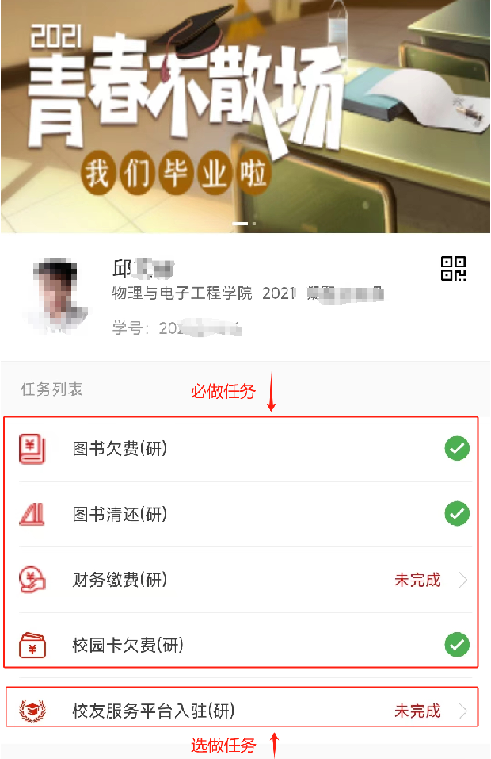

**第三步** **完成必做任务的办理方法**

1. 图书欠费，前往图书馆缴清欠费，即可完成任务。
2. 图书清还，前往图书馆还书，即可完成任务。
3. 校园卡欠费，只需要充值相应的欠费金额，即可完成任务。
4. 财务缴费，前往财务处16#110缴清学费，并向工作人员出示二维码，扫码办理后，即可完成任务。

二维码的打开方式有两种：（1）点击“财务缴费”的必做任务（2）点击右上角的二维码。下面两图为扫码界面。

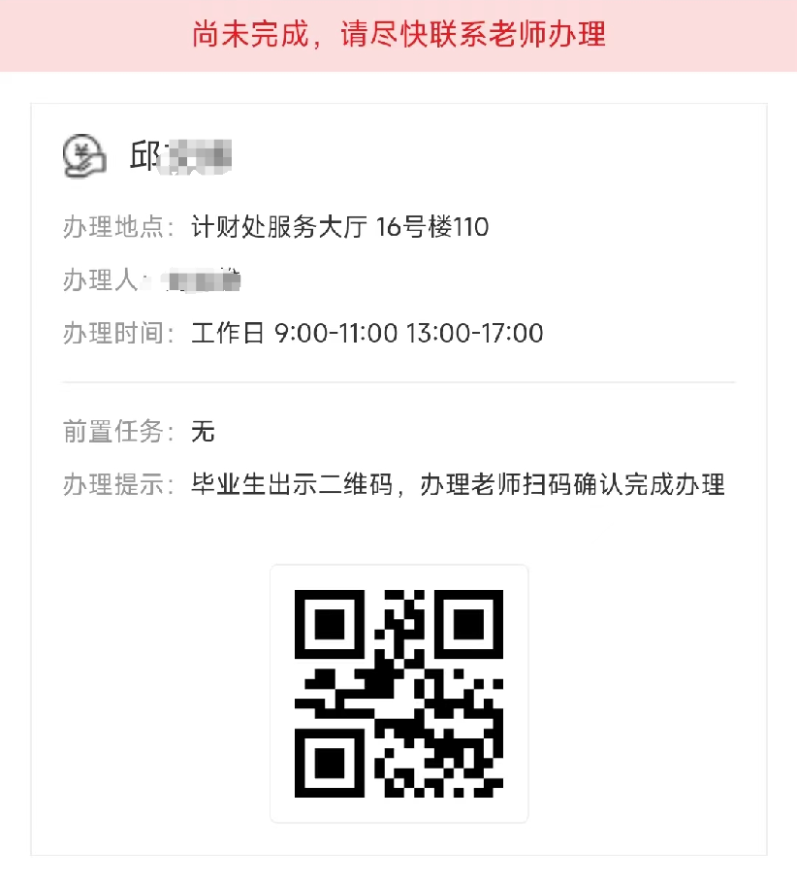 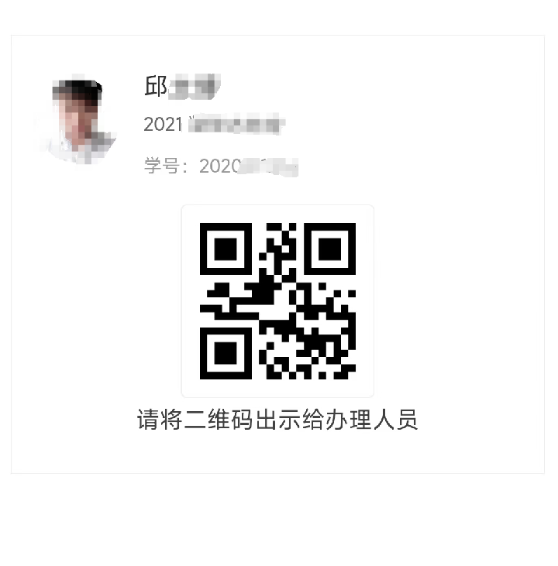

**上图为点击任务列表跳转界面**  **上图为点击二维码表跳转界面**

1. 退宿办理，找宿舍管理员办理，上交押金，宿舍检查无损后，即可完成任务。

**第四步（选做）** 完成选做任务。点击“校友服务平台入驻”任务，会跳转到办理选择任务的界面。根据办理提示，完成任务。

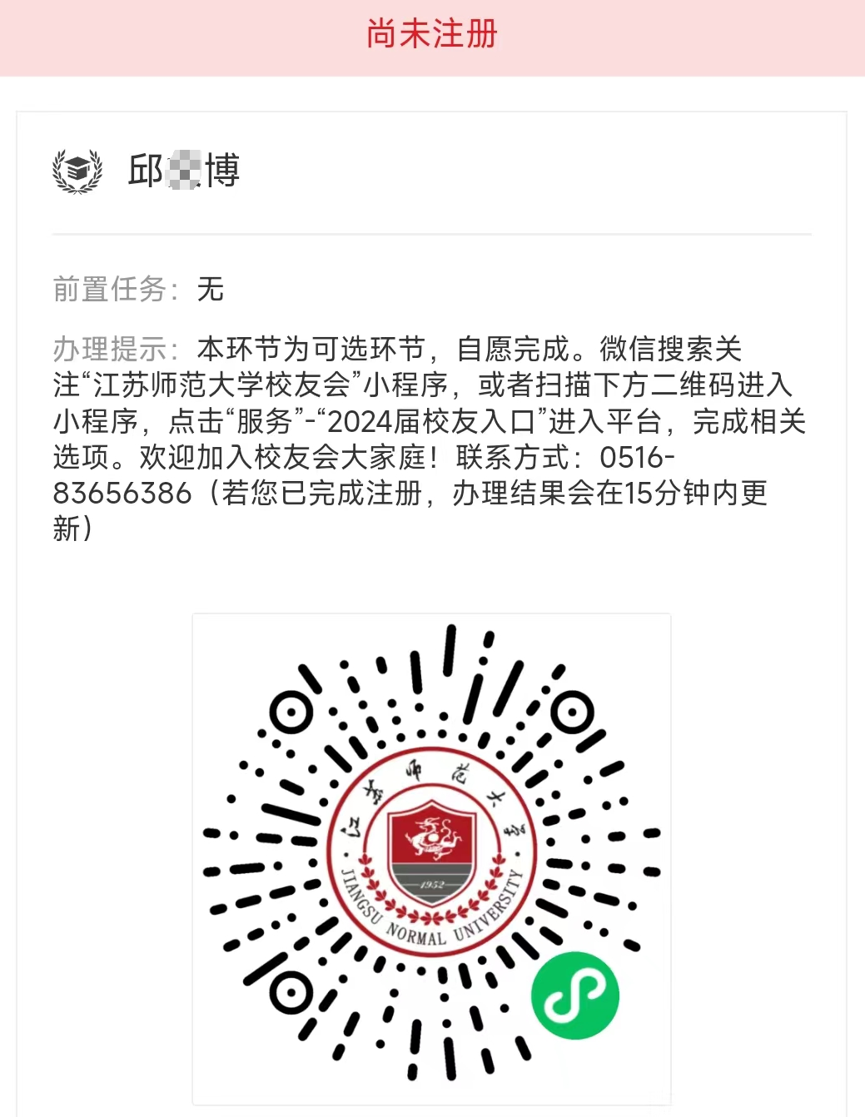

**注：离校系统的数据有15分钟的同步延迟时间。**